**Практическая работа №6.**

**Расчет режимов резания для обработки деталей по чертежу**

Цель работы – изучение расчета режимов резания, приобретение навыков расчета при обработке поверхностей различным инструментом.

Теоретические основы

В данных теоретических основах содержатся нормативные материалы для выбора режимов резания на основные работы, выполняемые на токарных станках по следующим видам работ: продольное наружное и поперечное точение и сверление.

Назначение рационального режима резания заключается главным образом в выборе наиболее выгодного сочетания скорости резания и подачи, обеспечивающих в данных условиях с учетом целесообразного использования режущих свойств инструмента и кинематических возможностей оборудования наибольшую производительность труда и наименьшую стоимость операции.

*Глубина резания и число проходов.* Относительно небольшое влияние глубины резания на стойкость резца и скорость резания позволяет при черновой обработке назначать возможно б**о**льшую глубину резания, соответствующей глубине срезаемого припуска за один проход. При чистовой обработке глубина резания назначается в зависимости от степени точности и чистоты поверхности. Количество проходов свыше одного при черновой обработке следует допускать в исключительных случаях при снятии повышенных припусков и обработке на маломощных станках. При чистовой обработке число проходов будет зависеть от заданной чистоты поверхности, погрешности предшествующей обработке и жесткости системы.

*Подача.* При черновой обработке величина подачи назначается с учетом размеров обрабатываемой поверхности, прочности и жесткости установки. Следует назначать возможно б**о**льшую подачу, допускаемую прочностью инструмента. При чистовой обработке подачу необходимо согласовывать с классом точности и чистовой обработкой.

*Скорость резания.* После выбора глубины резания и подачи назначается скорость резания.

Для чернового точения рекомендуется использовать резцы с пластинками из твердого сплава Т5К10, как наиболее производительные и экономичные для данного вида работ. При чистовой обработке рекомендуется использовать резцы с пластинками твердого сплава Т15К6.

Таблица 1. Подача для чернового наружного точения резцами с пластинками из твердого сплава и быстрорежущей стали

|  |
| --- |
|  |

Таблица 2. Скорость резания. Сталь конструкционная углеродистая, хромистая и хромоникелевая. Резцы с пластинками из твердого сплава Т5К10

|  |
| --- |
|  |

Таблица 3. Подачи для сверления с механической подачей

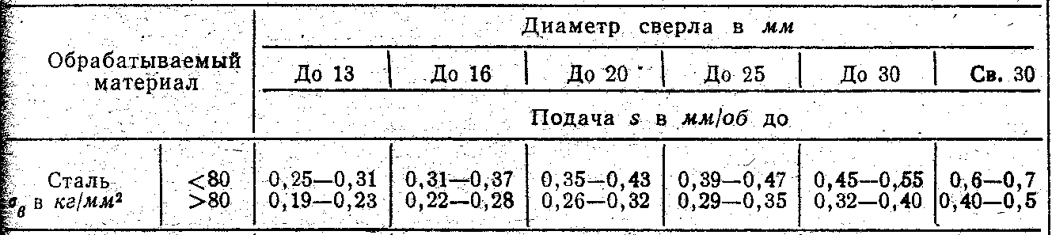

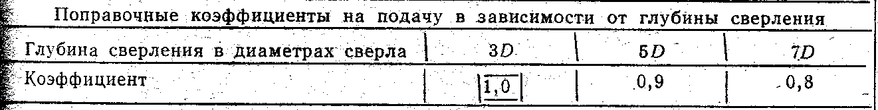

Таблица 4. Подачи для сверления с ручной подачей

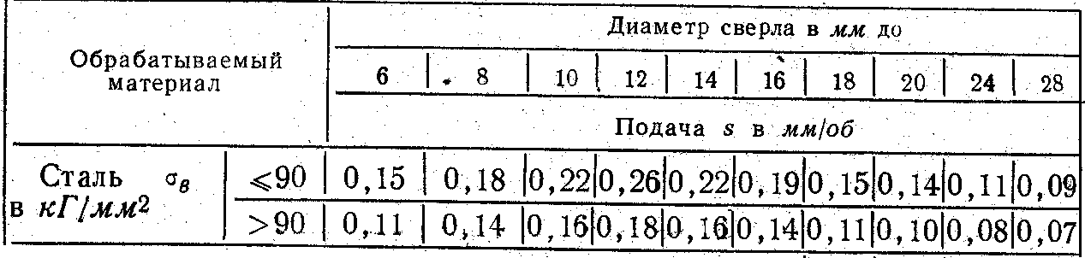

Порядок выполнения работы

1. Изучить теоретические основы.
2. Ознакомьтесь с чертежом детали.



1. Изучить используемое оборудование и заготовку.

* Оборудование: станок 1К62. Число одновременно устанавливаемых деталей – 1 шт. Число оборотов шпинделя *: 80; 100; 125; 160; 200; 250; 315; 400; 500; 530; 690; 800. Продольные подачи *: 0,47; 0,52; 0,57; 0,61; 0,70; 0,78; 0,87; 0,95; 1,04; 1,14; 1,21; 1,4; 1,56; 1,74.
* Заготовка: прокат ø80 × 110 мм. Материал: сталь хромистая 40Х, σВ = 72 кгс/мм2.

1. Рассчитать режимы резания для заданной детали в следующей последовательности:

* Разработать последовательность переходов.
* Выбрать режущий инструмент для каждого перехода.
* Рассчитать припуск на обработку по формуле t, мм:

– для наружного точения: ;

– для подрезания торцев: t = L – l;

– для сверления: .

* Выбрать число проходов для каждого перехода i.
* Назначить глубину резания в зависимости от припуска и числа проходов t, мм.
* Назначить подачу s, мм/об:

– для наружного точения и подрезания торцев по таблице 1;

– для сверления по таблице 3 или 4.

* Выбрать скорость резания V, м/мин, по таблице 2.
* Рассчитать число оборотов шпинделя n, об/мин, по формуле: .
* Корректировать число оборотов шпинделя по паспорту станка. Принимается ближайшее значение для каждого перехода.
* Находим фактическую скорость резания по формуле: .

1. Полученные результаты занести в таблицу.

Оформление результатов работы

Напишите отчет, в котором укажите название и цель работы, начертите эскиз детали, опишите обрабатываемую заготовку, оборудование для обработки детали и инструменты. Сделайте необходимые расчеты. Оформите таблицу токарной обработки детали.

Таблица 5. Токарная обработка детали

|  |  |  |  |  |  |  |  |  |  |
| --- | --- | --- | --- | --- | --- | --- | --- | --- | --- |
| № пере-хода | Наимено-вание перехода | Режущий инстру-мент | Размер обработки d или L, мм | При-пуск, мм | Число прохо-дов i | Глуби-на реза-ния t, мм | Пода-ча s, мм/об | Ско-рость V, м/мин | Число оборотов n, об/мин |
|  |  |  |  |  |  |  |  |  |  |